Кафедра комп’ютерної та програмної інженерії

ЛАБОРАТОРНА РОБОТА №2
з курсу
«Універсальна кроссплатформна розробка на платформі .Net Core»

Студент: Перловська А. О.
Група: ІПЗ 42
Факультет: Математики, інформатики
та фізики
Перевірив: Січкаренко В. О.

Лабораторна робота №2
Тема: .NET Standard в розробці міжплатформного програмного забезпечення.
Мета: Ознайомитись та перевірити механізм .NET Standard для побудови міжплатформного програмного забезпечення.
Завдання:
- Ознайомитись з теоретичною частиною
- Створити новий репозиторій на GitHub під поточну лабораторну роботу;
- Перейти в локальний репозиторій з лабораторними роботами;
- Створити окрему гілку (git checkout -b) в системі контролю версій Git для поточної лабораторної роботи;
- В локальному репозиторії створити новий проект з цільовою платформою .NET Standard 2.1;
- Перенести код з попередньої лабораторної роботи в новий проект;
- Зкомпілювати код;
- Використовуючи іншу ОС (за допомогою віртуальної машини, чи іншому фізичному пристрої), створити консольний проект .NET Core;
- Додати та підключити створену .NET Standard-бібліотеку в проект .NET Core;
- Продемонструвати використання .NET Standard-бібліотеки в проекті .NET Core на іншій ОС;
- Проект .NET Core створений під іншою ОС, перенести в локальний репозиторій;
- Продемонструвати роботу програми;
- Результат роботи програми зберегти у вигляді скріншоту (png або jpeg) в репозиторії з проектом;
- Індексувати обидва проекти (.NET Standard та .NET Core) (git add);
- Зафіксувати зміни (git commit);
- Надіслати зміни у віддалений репозиторій (git push);
- Створити та виконати запит на зміни (pull request);
- Надіслати посилання на поточну лабораторну роботу у віддаленому репозиторії в GitHub.
Хід роботи
Я перейшла на сайт https://github.com та натиснула на «+» і обрала створити новий репозиторій (рис. 1).
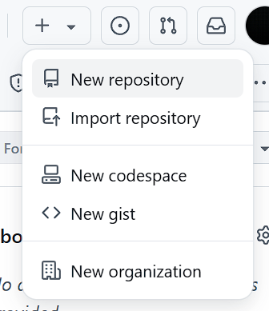
Рисунок 1 – Створення нового репозиторію
Після цього я налаштувала його, задаючи ім’я, тип та файли ігнорування (рис. 2).
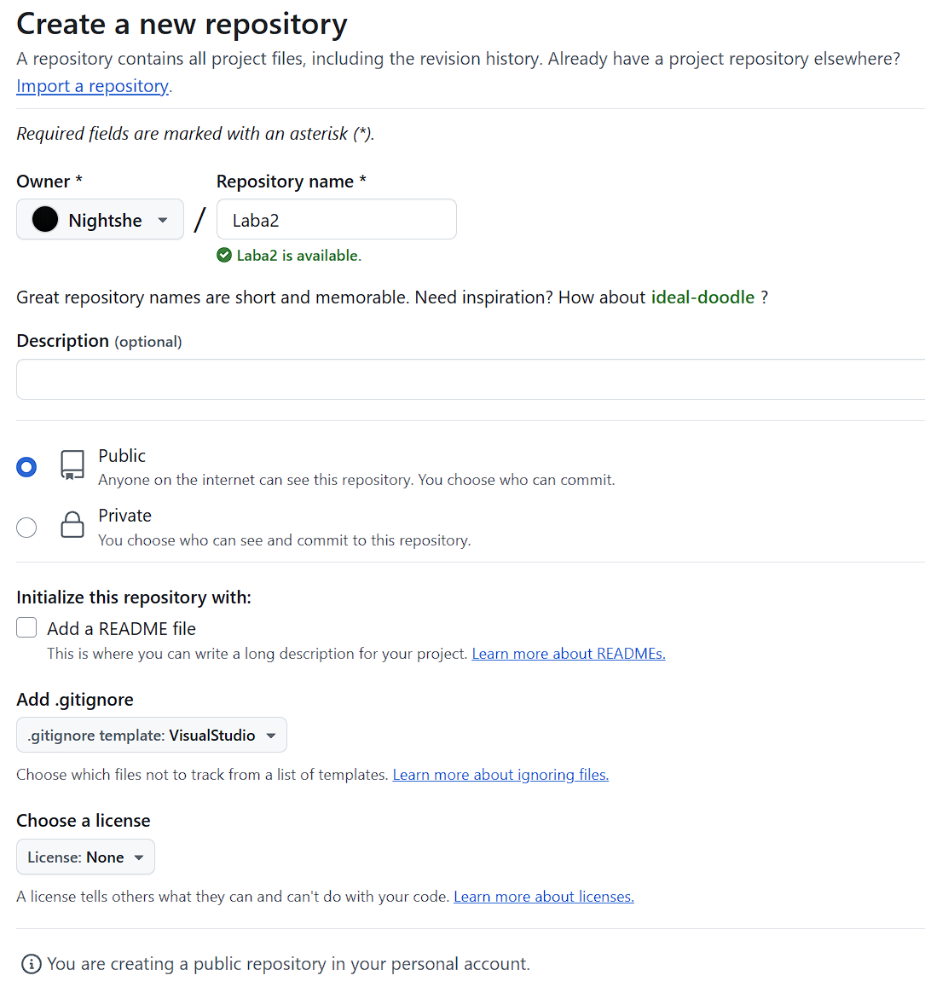
Рисунок 2 – Налаштування репозиторію
Далі, після успішного створення я склонувала репозиторій та перейшла всередину нього (рис. 3).
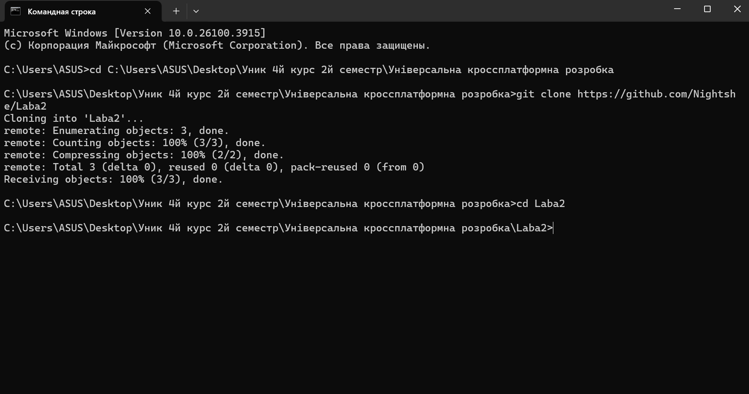
Рисунок 3 – Перенесення віддаленого репозиторію на комп’ютер
Наступним чином я створюю окрему гілку для цієї лабораторної роботи (рис. 4).
Рисунок 4 – Створення нової гілки
На рисунку 5 зображено створення нового проєкту .NET Standard 2.1.
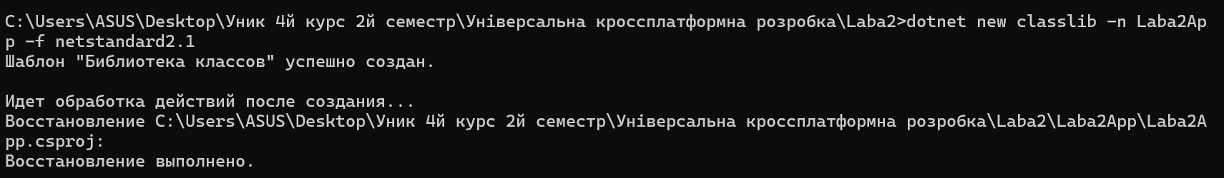
Рисунок 5 – Створення нового проекту
Я вручну переношу код у бібліотеку, відкриваючи файл Class1.cs (рис. 6) і замінюю його вміст на код попередньої лабораторної роботи (рис. 7).
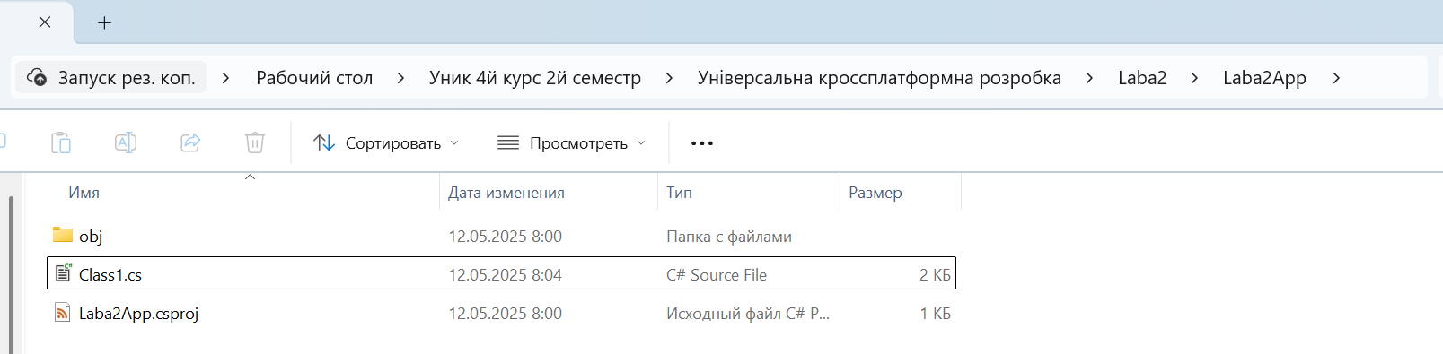
Рисунок 6 – Вміст лабораторної роботи
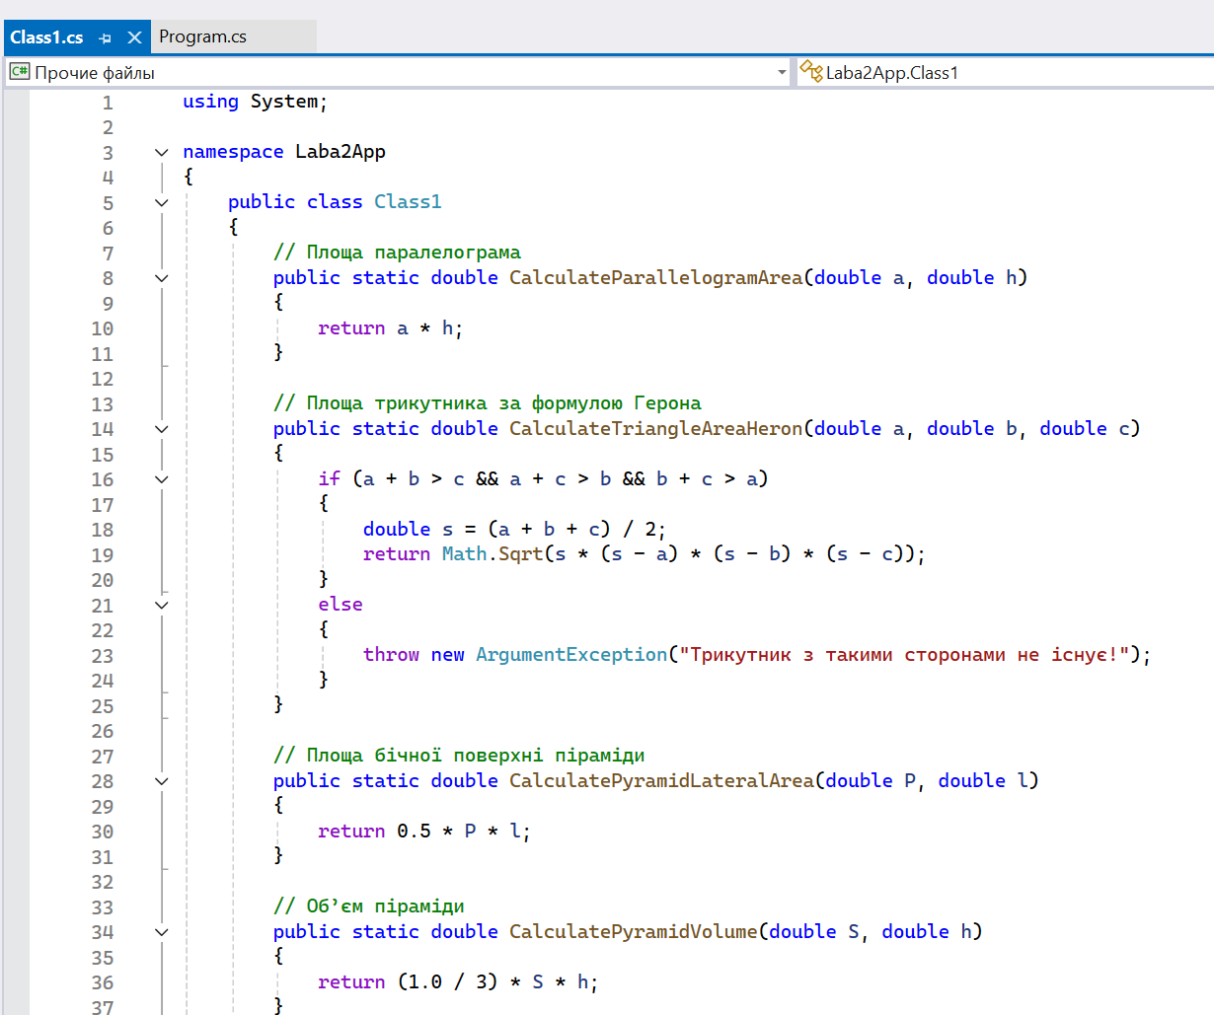
Рисунок 7 – Перенесений код для бібліотеки
Опісля, я скомпільовую біліотеку через команду строку (рис. 8).
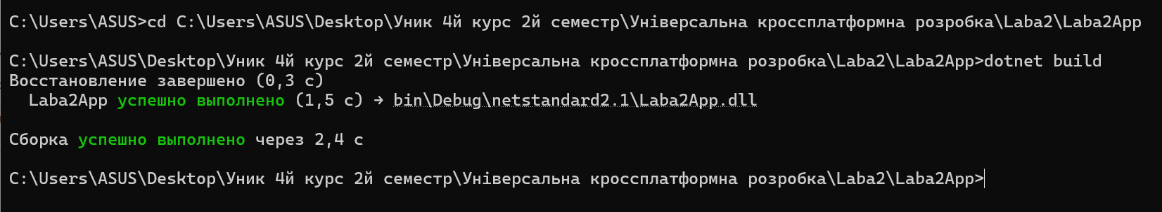
Рисунок 8 – Успішна компіляція
Для використання віртуальної машини я використовую Linux Mint, що в мене вже була, а також налаштовую спільну папку (рис. 9).
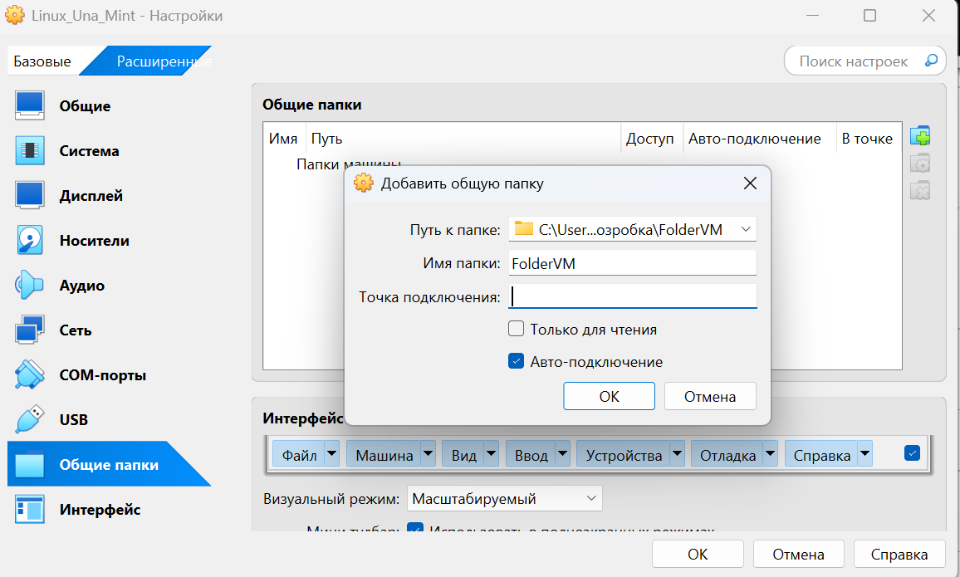
Рисунок 9 – Спільна папка
Наступним чином я запустила віртуальну машину та виконала декілька налаштувань (встановлення гостьових доповнень) через команди (рис. 10):
sudo apt-get update
sudo apt-get install -y build-essential dkms linux-headers-$(uname -r)
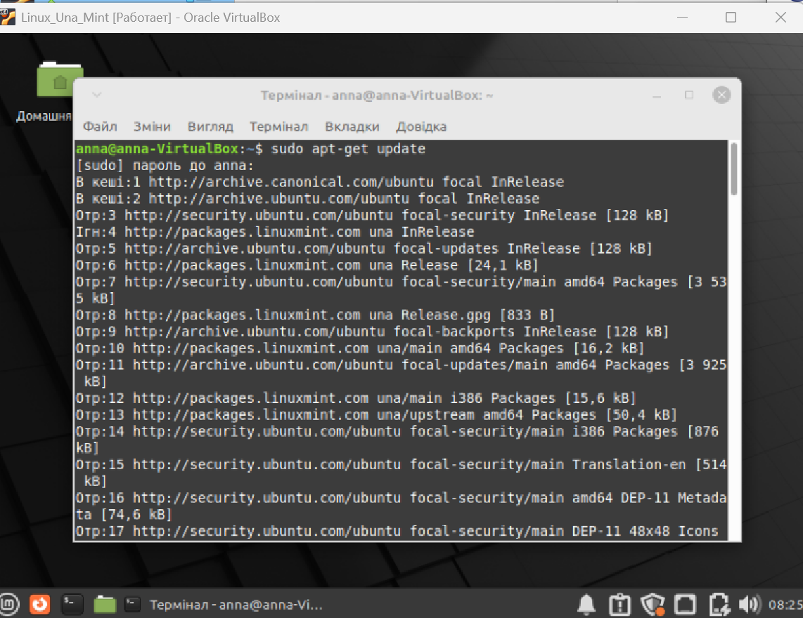
Рисунок 10 – Гостьові доповнення
Я також встановила додатковий плагін для цього (рис. 11):
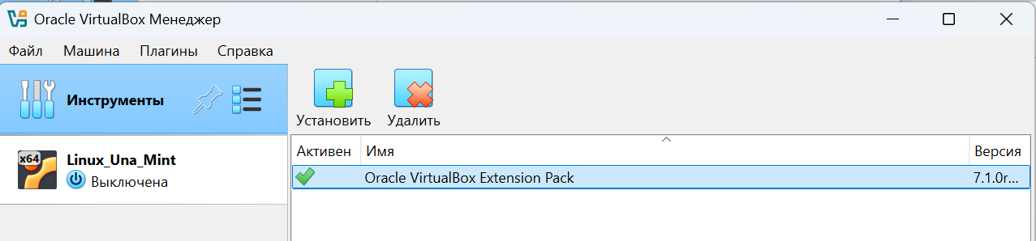
Рисунок 11 – Плагін
Рисунок 12 – Створення консольного проекту на віртуальній машині
Роботу програми показано на рисунку 13.
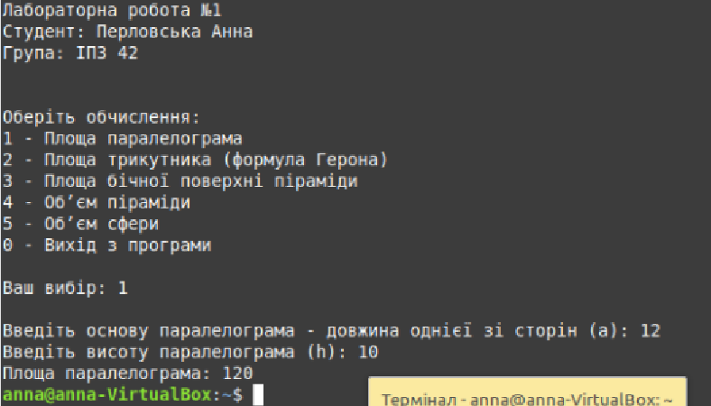
Рисунок 13 – Робота програми на ВМ
Після перенесення додатку з віртуальної машини через спільну папку програма працює добре (рис. 14).
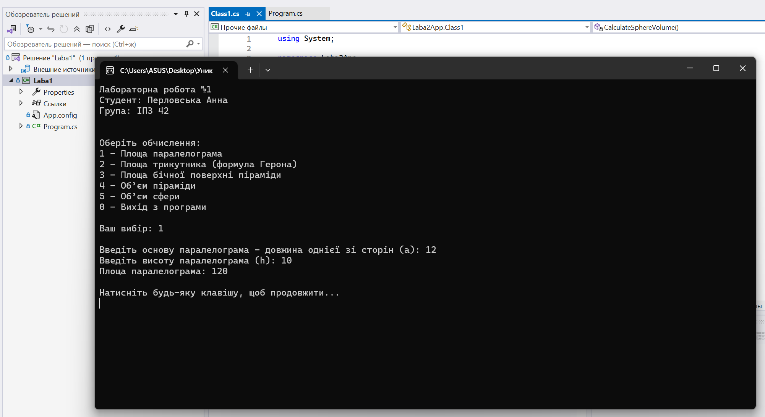
Рисунок 14 – Успішна робота програми
Останнє, що я роблю – це відправляю файли у віддалений репозиторій, що показано на рисунках 15 та 16.
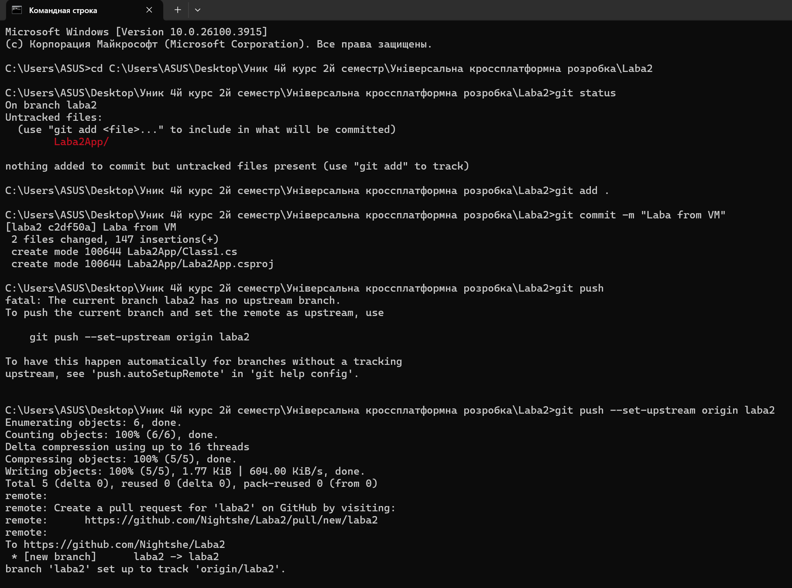
Рисунок 15 – Відправлення лабораторної роботи у віддалений репозиторій
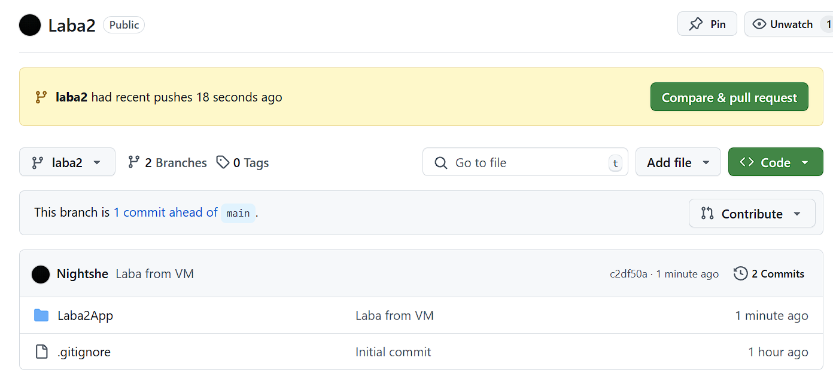
Рисунок 16 – Успішне виконання лабораторної роботи
Висновок: у цій лабораторній роботі я ознайомилась та перевірила механізми .NET Standard для побудови міжплатформного програмного забезпечення.

Контрольні запитання
- Що таке платформа?
Платформа в контексті програмування – це набір апаратних засобів і програмного забезпечення, що забезпечує виконання програм. Платформа визначає середовище, в якому працюють додатки, включаючи операційну систему, бібліотеки, фреймворки, мови програмування та інші технології. У контексті .NET, платформа може включати такі елементи, як .NET Framework, .NET Core або .NET 5 та новіші версії.

- NET Standard. Призначення. Відмінність від інших цільових платформ.
.NET Standard — це специфікація API, яка забезпечує сумісність між різними реалізаціями .NET, такими як .NET Framework, .NET Core та Xamarin. Метою .NET Standard є стандартизація набору API, які повинні бути підтримані всіма платформами .NET, щоб забезпечити спільну основу для коду.
Відмінність від інших цільових платформ: на відміну від конкретних реалізацій (наприклад, .NET Core), .NET Standard не є виконуваною платформою, а лише визначає набір API, що забезпечує взаємодію між різними платформами.

- Для чого потрібні метадані збірки?
Метадані збірки містять інформацію про структуру та типи даних в бібліотеці або програмі. Вони включають відомості про класи, методи, властивості, атрибути, а також про залежності від інших збірок. Ці метадані використовуються для:
- завантаження збірок в середовище виконання;
- рефлексії та динамічного виклику методів;
- підтримки налагодження;
- пошуку і перевірки типів під час компіляції або виконання.

- Як створити новий консольний проект за допомогою dotnet?
Щоб створити новий консольний проект за допомогою командного рядка в .NET, використовується команда:
dotnet new console -n MyConsoleApp
Це створить новий консольний додаток з ім'ям MyConsoleApp в поточному каталозі.

- Для чого призначені файли .csproj?
Файли .csproj (C# project file) визначають структуру і параметри проекту. Вони містять налаштування компіляції, інформацію про залежності, конфігурацію для виконання тестів, збірку, публікацію і запуск. Файл .csproj також включає в себе:
- список файлів, що входять до складу проекту;
- вказівки щодо версій залежностей;
- таргетну платформу (наприклад, .NET Core чи .NET Framework).

- Призначення makefile.
Makefile — це файл конфігурації, який містить правила для автоматизації процесів побудови (build) програмного забезпечення. Зазвичай використовується в проєктах, де потрібно виконати компіляцію, тестування, публікацію, або інші автоматизовані завдання. У Makefile описуються команди, які виконуються для побудови і запуску додатків або бібліотек. Зазвичай це використовується в середовищах, де немає вбудованих інструментів для автоматизації, як-от у Linux з make.

- Призначення та роль файлу global.json
global.json — це конфігураційний файл, що дозволяє вказати певну версію SDK .NET, яку слід використовувати в проекті або рішенні. Це важливо, якщо проект або кілька проектів мають різні вимоги до версій SDK. Файл дозволяє стабільно використовувати однакову версію SDK незалежно від того, яка версія встановлена на локальній машині. Приклад вмісту:
{
"sdk": {
"version": "5.0.100"
}
}
Це гарантує, що проект використовуватиме зазначену версію SDK при побудові чи запуску.

